Чтобы начать наполнение базы данных Системы
«Сетевой Город. Образование», нужно иметь при себе:

- Список программ доп.образования с указание кол-ва часов в год и в неделю по каждому году обучения;
- Список объединений;
- Список основных сотрудников в электронном виде в формате, указанном ниже;
- Список организованных детей, в произвольном виде с разбивкой по объединениям. Необходима информация: название объединения, год обучения, ФИО, д.р., организация, в которой ребенок учиться (школа, сад)
- Список учеников на 01.01.2017 в электронном виде для неорганизованных детей, в указанном ниже формате.

Особенности подготовки списков сотрудников и детей:

1) Список основных сотрудников в электронном виде (без совместителей)

Для создания списка сотрудников в MS Excel или OpenOffice Calc нужно создать новый файл или воспользоваться имеющимся списком сотрудников, оформив его в виде таблицы с 7 столбцами строго в заданной последовательности: Фамилия*, Имя*, Отчество*, Пол*, Дата рождения*, Роль, Комментарий.
Поля, отмеченные звездочкой (*), обязательны для ввода, т.е. Фамилия, Имя, Пол и дата Рождения обязательны, а остальные поля можно оставить пустыми.
Далее выделите границы всех 7 столбцов (даже если последний столбец пустой, то и его тоже) как показано на рисунке:

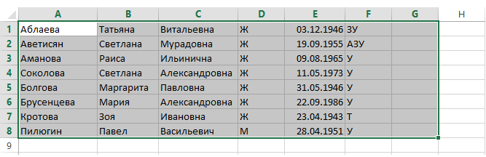

Сохраните полученный файл с таблицей в формате *.csv.

Примечание: В столбце «Роль» необходимо указывать варианты: У, З, ЗУ, АЗУ, Т
- Педагогическому, преподавательскому составу и методистам – У
- Завучу – З или ЗУ
- Обслуживающему и вспомогательному составу – Т
- В обязательном порядке, минимум двум сотрудникам, имеющий высокий уровень компьютерной грамотности, необходимо указать полные права администратора системы - АЗУ
- Директору – любую роль в зависимости от того, что он будет делать в системе. Это может быть и АЗУ и Т и любой другой вариант

В любом спорном случае, ставим любую подходящую роль. Потом роль можно будет скорректировать внутри системы.

- Список неорганизованных детей, обучающихся в вашей организации на 01.09.2016 в электронном виде:

Примечание.
Неорганизованными детьми считаются все дети,
- которые нигде не обучаются
- которые ходят в организации проф.образования, ВУЗы
- которые обучаются в ОО, находящихся на сервере другого терр.управления.
Школьников и воспитанников садов вашего терр.управления в таблицу заносить не нужно. Они будут браться непосредственно из школ и садов.

Для создания списка неорганизованных детей в MS Excel или OpenOffice Calc нужно создать новый файл или воспользоваться имеющимся списком детей, оформив его в виде таблицы с 15 столбцами строго в заданной последовательности: Объединение*, Фамилия*, Имя*, Отчество*, Пол*, Дата рождения*, Ф.Отца`, И.Отца`, О.Отца`, Дата рождения.Отца`, Ф.Матери`, И.Матери`, О.Матери`, Дата рождения.Матери`, Комментарий, Категория*
Поля, отмеченные звездочкой (*), обязательны для ввода, т.е. Объединение, Фамилия, Имя, Пол, Дата рождения и Категория обязательны, а остальные поля можно оставить пустыми.
Сведения о родителях, помеченные апострофом ('), - необязательные, но если они вводятся, то, как и для ребенка, присутствует обязательность полей Фамилия, Имя, Дата рождения.

Поле «Категория» должно иметь одно из следующих значений: Дошкольники организованные, Дошкольники неорганизованные, Государственные школы, Частные школы, Студенты, Работающие, Прочее.

Далее выделите границы всех 16 столбцов, как показано на рисунке:

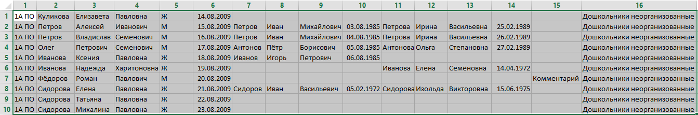

Сохраните полученный файл с таблицей в формате *.csv.

